**HOLZ Basel: Hettich startet Vermarktung von FurnSpin in der Schweiz**

**Dreh-Schwenk-System bietet einzigartiges Möbeldesign**

**Auf der HOLZ vom 14.-18. Oktober in Basel gibt Hettich den offiziellen Startschuss für die Vermarktung seines innovativen Dreh-Schwenk-Systems FurnSpin für das Möbelhandwerk in der Schweiz. Die einzigartige Technik eröffnet Schreinern neue Perspektiven in der Planung von Möbeln und Inneneinrichtungen. Außerdem stellt der Beschlagspezialist in Halle 1.1, Stand E20, seine brandneuen Produktneuheiten aus diesem Jahr vor.**

Die besondere Technik des FurnSpin auf Basis der translatorischen Rotation macht Möbelelemente um 180 Grad drehbar – und das mit einem Handgriff. Der Bewegungsablauf ist perfekt ausbalanciert und beeindruckt jedes Mal aufs Neue. Hettich hat seine Weltneuheit von vornherein als skalierbares System entwickelt, sodass sich drehbare Möbelelemente in unterschiedlichsten Größen und Gewichtsklassen in Küche, Bad, Wohnen und Arbeiten realisieren lassen. Einige Anwendungsideen mit FurnSpin bringt das Hettich-Team zur HOLZ mit und stellt den Schreinern außerdem den neuen Online-Konfigurator vor, der die Planung von Möbeln mit FurnSpin vereinfacht. Die Messe ist die ideale Gelegenheit, um die einzigartige Funktion live zu erleben. Denn diese preisgekrönte Technik bietet großes Potenzial, um die anspruchsvolle Kundschaft mit einzigartigem Möbeldesign und der neuen Art der Stauraumnutzung zu überzeugen.

**Weitere Produktinnovationen entdecken**

Daneben gibt es weitere Produktneuheiten zu entdecken, wie den Schwerlast-Schrankaufhänger SAH 500, der pro Aufhänger eine Traglast von bis zu 110 kg bewältigen kann. Oder, das superschlanke, montagefreundliche Glas- und Spiegeltürscharnier Avosys, das optisch mit dem Möbel verschmilzt. Interessant dürfte auch die neue Schrankinnenausstattung von Hettich sein. Damit lassen sich Stauräume in Hoch-, Unter- oder Eckschränken durchdacht und ergonomisch nutzen. Ein Highlight ist auch das LED-System „Illumination“ für die akzentuierte Beleuchtung von AvanTech YOU Schubkästen, das jetzt noch leichter angebracht werden kann.

Das Hettich-Team freut sich auf die HOLZ in Basel. Am besten gleich den Besuch planen und ein Messeticket sichern: [Holz 2025 | Jetzt Ticket sichern](https://www.holz.ch/de/tickets)

Folgendes Bildmaterial steht im **Menü ”Presse”** auf **www.hettich.com** zum Download bereit:

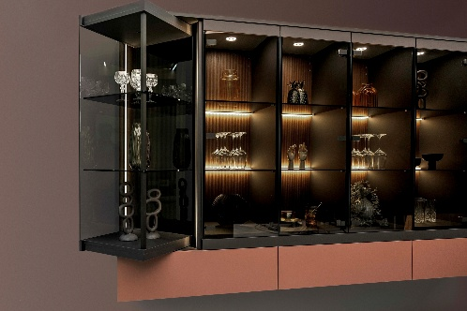

**462025_a**

Ein FurnSpin-Möbel kann mit unterschiedlichen Materialien und sogar integrierter LED-Beleuchtung realisiert werden. Foto: Hettich

**Ein Bild, das Wand, Im Haus, Weinglas, Wein enthält.
**

**462025_b**

Zurückhaltende Eleganz für Küche, Bad und Wohnen: Das neue Glas- und Spiegeltürscharnier Avosys von Hettich ermöglicht puristisches Möbeldesign mit dauerhaftem Bedienkomfort. Foto Hettich

**Ein Bild, das Im Haus, Boden, Schublade enthält.
**

**462025_c**

AvanTech YOU Illumination – die neue Generation mit Lichtfarbenwechsel ist da: Noch nie waren individuelle Lichtakzente am Schubkasten so einfach umsetzbar. Foto: Hettich

Über Hettich

Hettich wurde 1888 gegründet und gehört heute zu den weltweit größten und erfolgreichsten Herstellern von Möbelbeschlägen. Stammsitz des Familienunternehmens ist Kirchlengern im Möbelcluster Ostwestfalen. Rund 8.400 Kolleginnen und Kollegen arbeiten gemeinsam daran, unsere zukunftsfähigen Lösungen in über 100 Länder zu liefern. Die Marke Hettich steht mit ihrem Unternehmensversprechen „It's all in Hettich“ für ein umfassendes Leistungsportfolio, das sich weltweit konsequent an den Bedürfnissen der Kunden orientiert. Nachhaltiges Handeln unter sozialen, gesellschaftlichen und ökologischen Aspekten hat dabei traditionell schon immer höchste Priorität. www.hettich.com